FICHA TÉCNICA . STV -002 SEÑALIZADOR VIAL TUBULAR
NOMBRE DE LA EMPRESA: PH PLASTICOS HOGAR S.A.S.
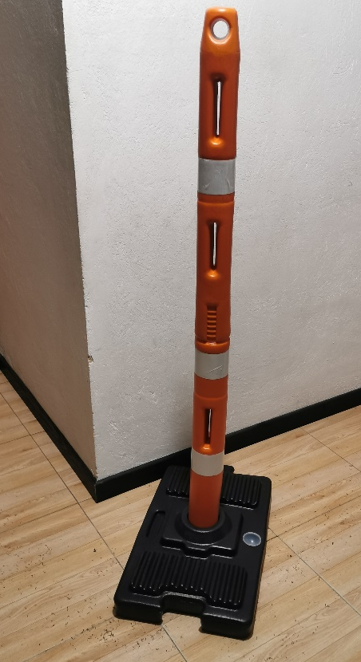
DIRECCIÓN: CALLE 18 B # 65 B -65
CIUDAD: BOGOTÁ, D.C.,
CONTACTO: ALFREDO HERNANDEZ –LINA SILVA
TELEFONO: 7498176 ó 3103455721
E-mail: ph.plasticoshogar@gmail.com
Web Site : www.phplasticoshogar.com
- PAIS DE ORIGEN: COLOMBIA
- MATERIAL : POLIETILENO RECICLADO ALTA DENSIDAD
- PESO TOTAL VACIO : 2.6 KLS
- PESO LLENO ARENA O AGUA : 15 KLS
- MEDIDAS BASE RECTANGULAR ENCAJABLE: 62 x 36 CMS
- ALTO TOTAL 140 CMS
- DIAMETRO DEL TUBO 3 PULGADAS
- CAPACIDAD DE LLENADO : 10 LTS.
- COLOR : NARANJA BRILLANTE
- INHIBIDORES UV PARA MINIMIZAR DECOLORACION
- CINTAS REFLECTIVAS : 3 CINTAS 7 CMS ALTA INTENSIDAD BLANCA GRADO INGENIERIA
- 3 RANURAS PARA CINTA PLASTICA DE 10 CMS
- ORIFICIO CIRCULAR PARA CADENA . DIAMETRO 1 PULGADA
- FABRICACION : SOPLADO DE PLASTICO
- SISTEMA EMPAQUE: BASE PAQUETE 10 UNIDADES ( 16 KILOS)
TUBO PAQUETE 20 UNDS ( 20 KILOS )
- DESCRIPCION DEL PRODUCTO: SEÑAL VIAL TUBULAR 140 CMS
El Poste Delineador Tubular , es un módulo de señalización vial que se usa en cualquier tipo de vía; por lo general para delimitar, acordonar, demarcar zonas de riesgo, zonas de circulación , de trabajo o tramos de vías en las que se llevan a cabo obras de construcción y procedimientos similares.
- Cumple con las normas del Manual de Señalización vial 2015 de Colombia.

USOS :VSe puede utilizar para Cerramientos de obras. Delimitación de vía o senderos en obras asegurando las áreas peligrosas de trabajo.

- MATERIA PRIMA:

- POLIETILENO ALTA DENSIDAD SOPLADO : Termoplástico comercial, semicristalino blanco semiopaco elaborado en una amplia variedad de calidades y modificaciones. El polietilenos tiene una buena resistencia química Y FISICA que los hace resistente a Golpes y aplastamiento sin dejar partes cortantes o peligrosas.
Propiedades Físicas:
- Absorción de agua: 0.03%
- Densidad (g cm3): 0.9
- Índice refractivo: 1.49
- Índice de Oxigeno límite: 18%
- Inflamabilidad: Combustible
- Resistencia UV: Aceptable y reforzada con aditivo UV

Propiedades Químicas:
- Ácidos concentrados: Buena
- Ácidos diluidos: Buena
- Álcalis: Buena
- Alcoholes: Buena
- Cetonas: Buena
- Grasas y aceites: Aceptable
- Halógenos: Mala
- Hidrocarburos aromáticos: Aceptable

Propiedades:
- Material termoplástico parcialmente amorfo y parcialmente cristalino.
- El grado de cristalinidad depende del peso molecular.
- Presente mejores propiedades mecánicas (rigidez, dureza, y resistencia a la tensión).
- Mejor resistencia química y térmica que el polietileno de baja densidad, debido a su mayor densidad.
- Es resistente a las bajas temperaturas, impermeable, inerte (al contenido), con poca estabilidad dimensional y no toxico.
- Presenta fácil procesamiento y buena resistencia al impacto y a la abrasión.
- No resiste a fuertes agentes oxidantes como ácido nítrico, ácido sulfúrico fumante, peróxidos de hidrogeno o halógenos.

